上海外国语大学
贤达经济人文学院
网络教学互动平台使用手册
（学生版）

2017年08月30日

目录
1 学习空间 1
1.1登录系统 1
1.2学习空间 3
2 通知 4
3课程学习 4
4 资料 6
5 考试 7
6 讨论 9
7 答疑 9
8 进度 11

1 学习空间

1.1登录系统
打开统一身份认证网址：http://cas.xdsisu.edu.cn/cas/login，界面如下图所示：
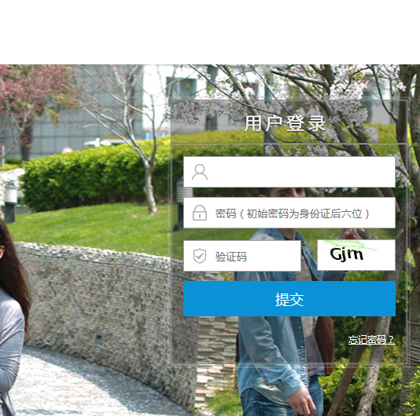
用户在上图所示界面中，输入用户名和密码，进入学校统一信息门户，点击业务系统中的“网络教学平台”即可进入网络教学平台，点击“学习空间”可进个人学习空间。

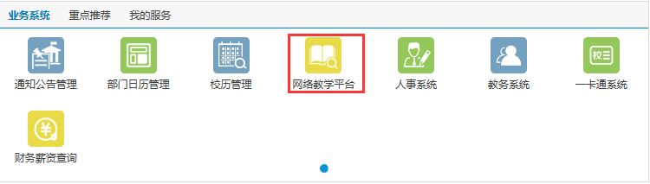1.2学习空间
系统登录成功后页面跳转到当前学期课程的主页，如图所示：
- 左侧为个人信息和空间应用，学生可自由设置个人信息、管理应用。
- 右侧是本学期相对于要学习的课程。
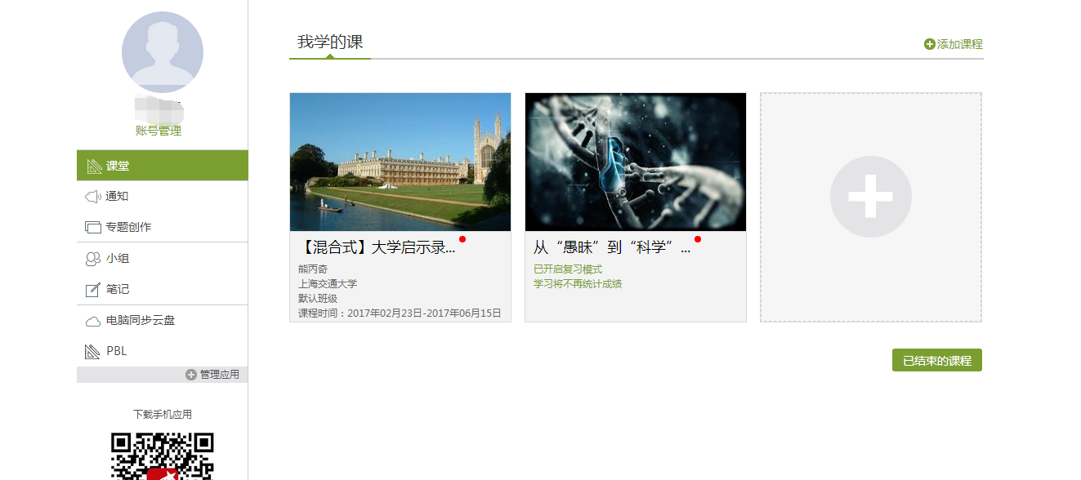
点击学习空间的课程，即可进入每门课程的学习空间。如图下所示：学习空间界面可显示学习进度。空间中还包括了统计，资料互动课堂，作业，考试和讨论功能。在界面右侧，同学们可以参与讨论，查看通知，查看同学，下面分别进行介绍。
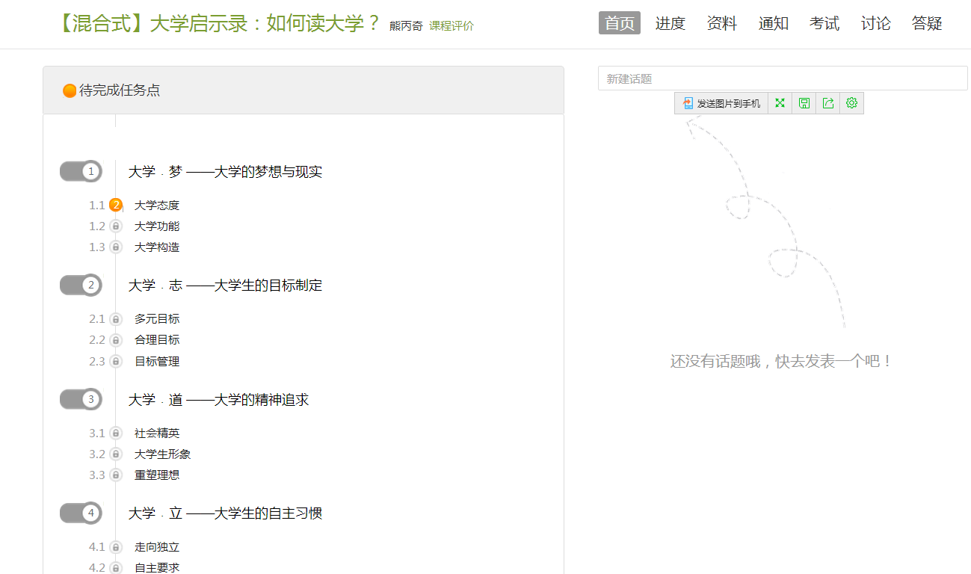

2 通知
在学习页面的导航上点击通知，即可查看最新的通知。
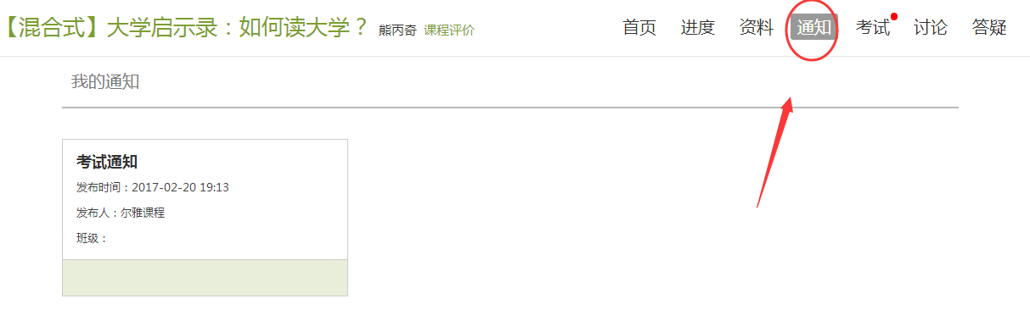

3课程学习
以徽州文化为例，点击章节知识点名称，即可进行课程学习，可以按照自己的学习进度进行课程的学习。学习进度在课程目录右侧显示。

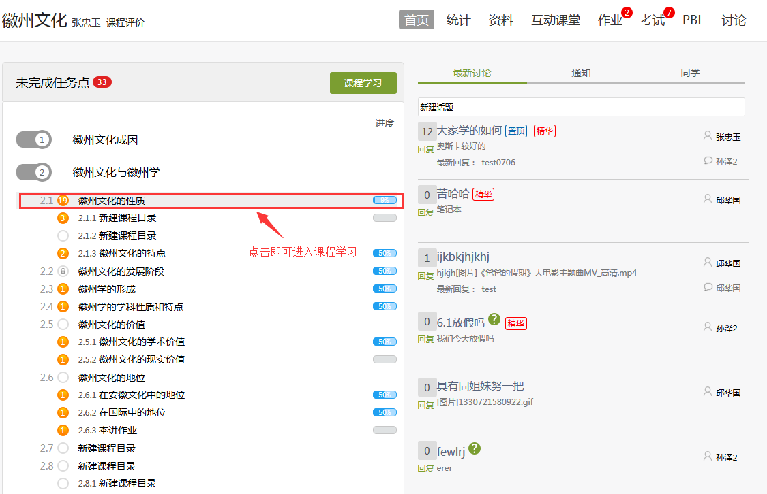

进入课程学习后，学习页面如下图所示。主要是课程内容，右侧是章节目录，其中进度点显示为橙色则代表未完成，绿色代表已完成。
视频学习：
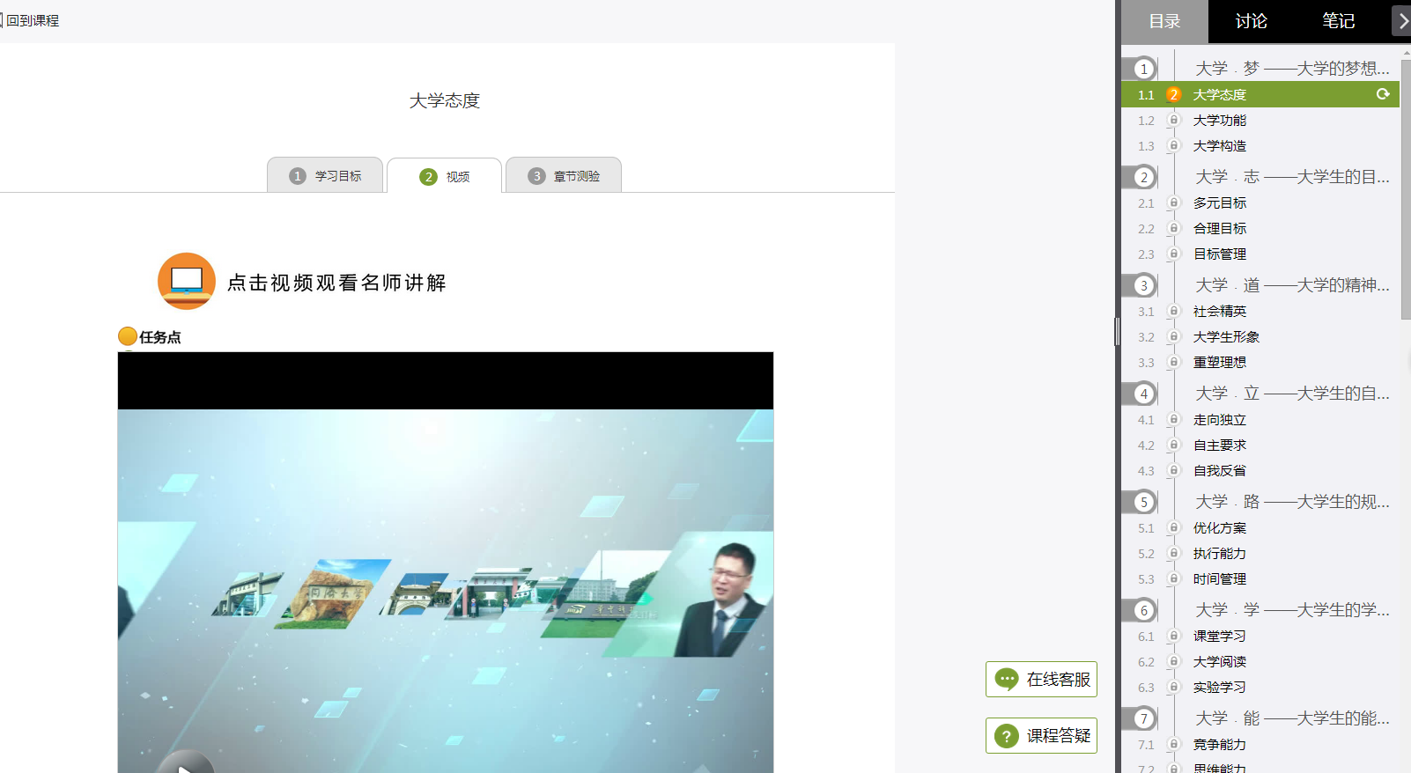

章节测验：
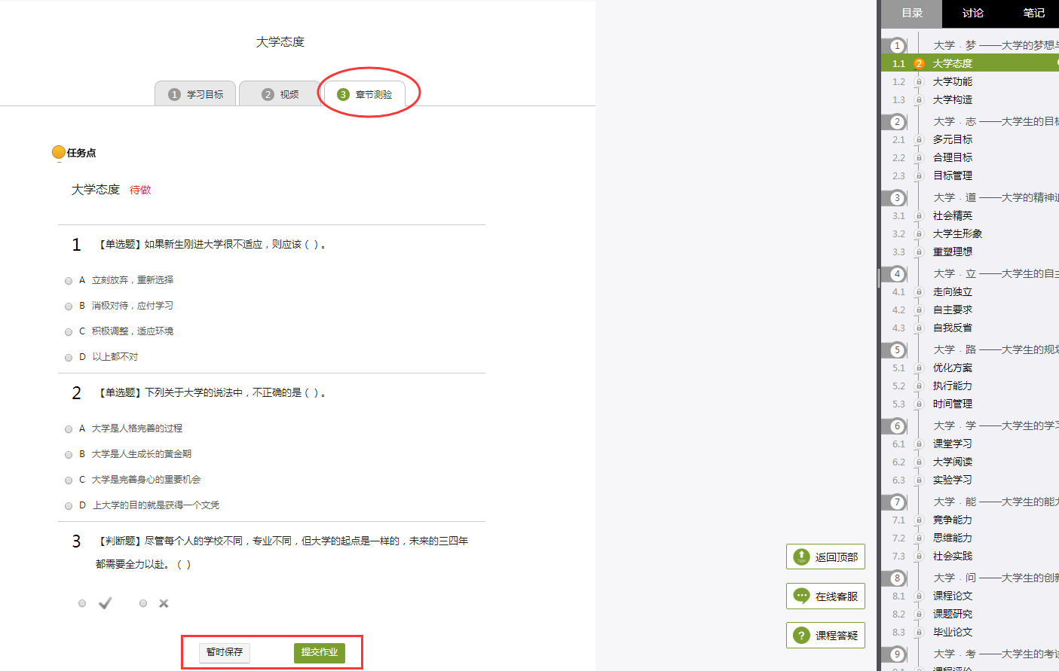

在学习过程中，同学们可以随时与老师或者其他同学进行讨论。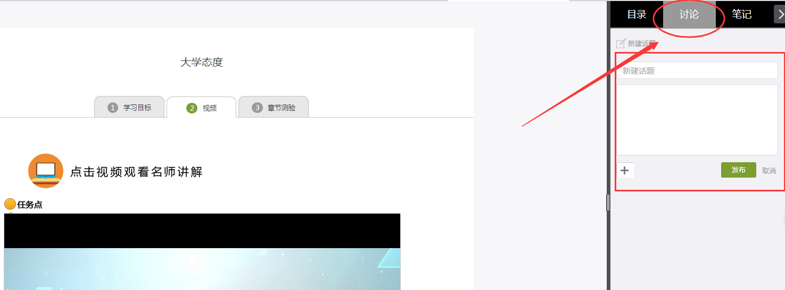

同学可以随时添加自己的学习笔记，体会，心得，方便日后温习时查阅。
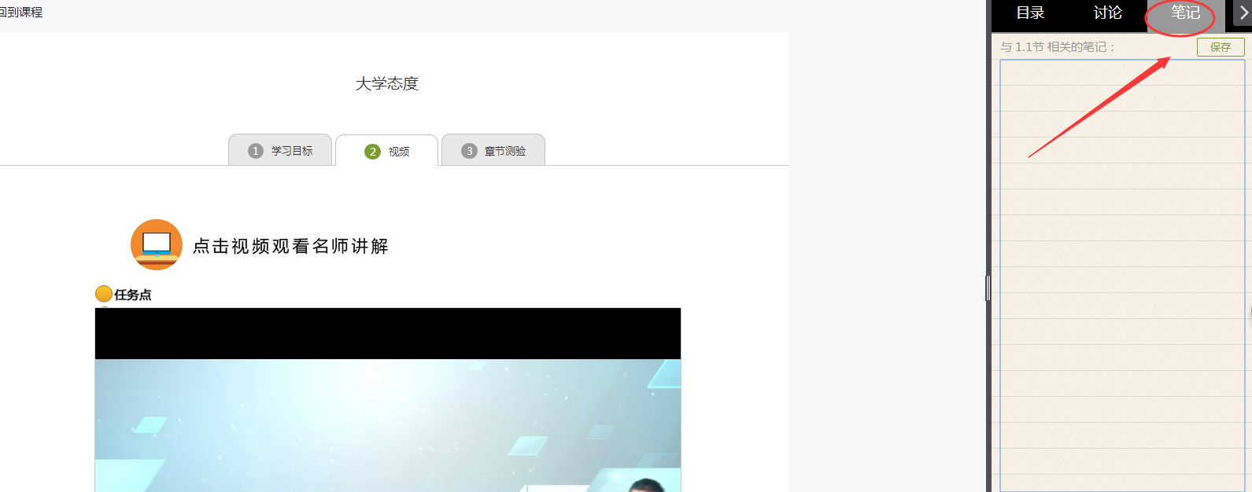

4 资料
在右上角导航栏中点击资料进入资料界面，可查看教师端推送过来的学习资料、教材教参、推荐视频。
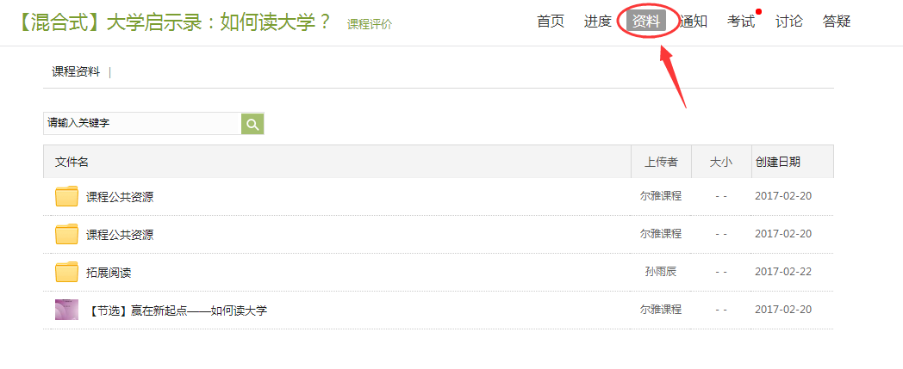

5 考试
在课程空间内，点击导航栏的考试，进入考试界面，如图所示。考试需要完成考试条件才能开启。
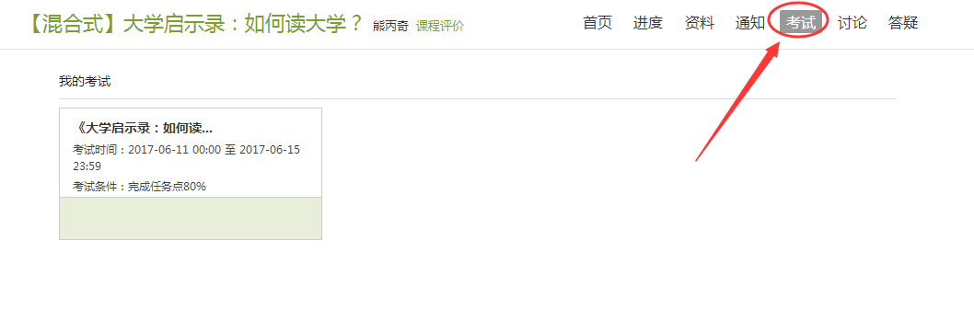

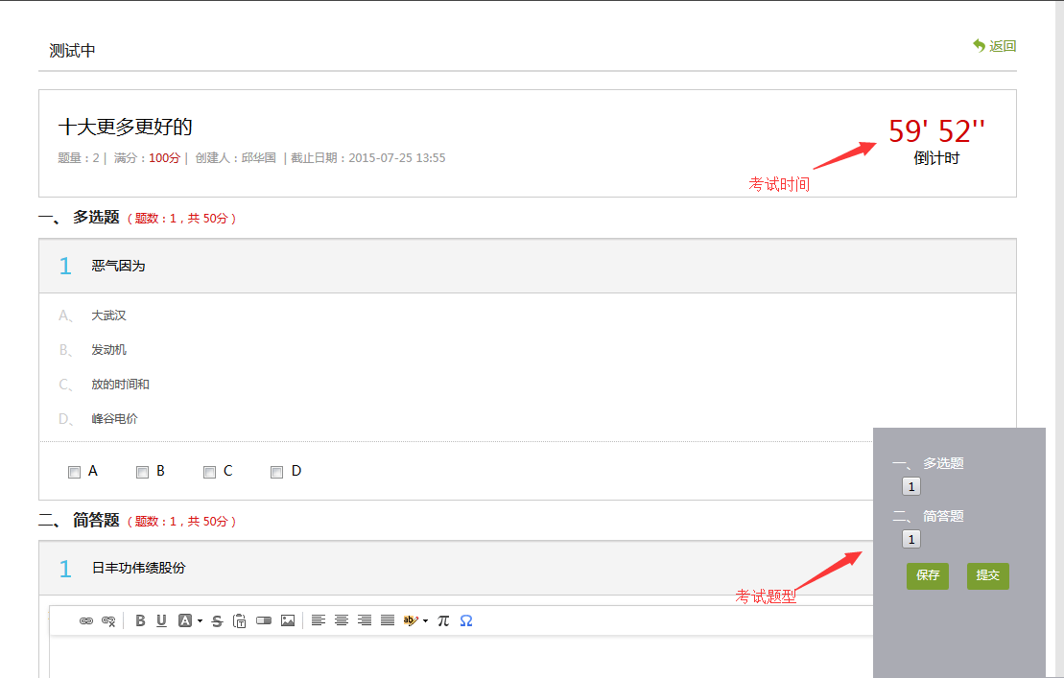
点击去测试进入考试，界面如图所示，由老师设置考试时长以及考试题型。
考试完成，老师批阅试卷后，学生可以查看自己的考试成绩。
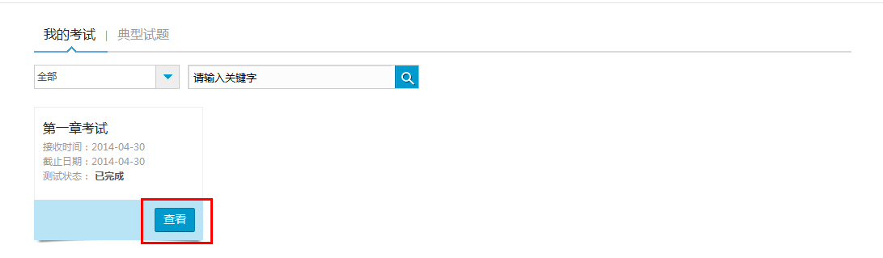
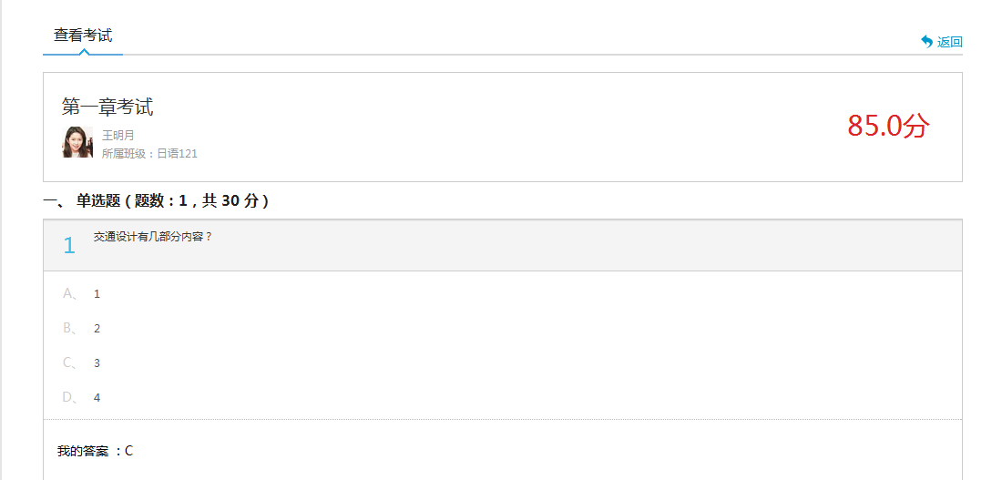

6 讨论
在课程空间的导航栏中点击讨论，即可进入讨论界面，学生可以在任何章节新建讨论话题，也可以在已有话题中点击回复参与讨论，老师可以对学生谈论内容加精处理，加精后的讨论显示为精华，以便学生筛选查看。除此之外，还有问答，我发表的和我回复的三个筛选条件。
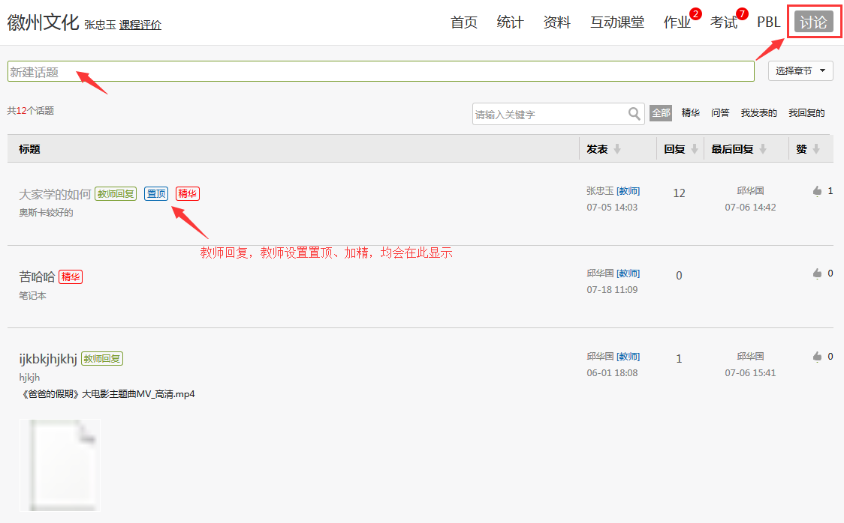

7 答疑
在课程空间的导航栏中点击答疑，即可进入答疑界面，系统可以对学生学习中不懂的问题进行答疑。
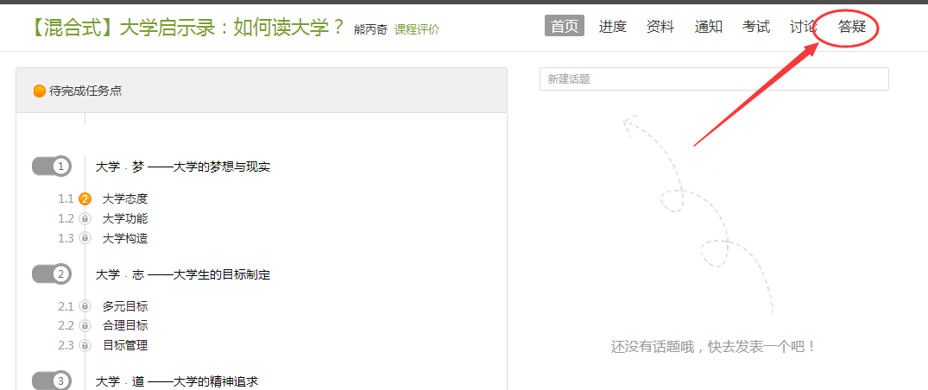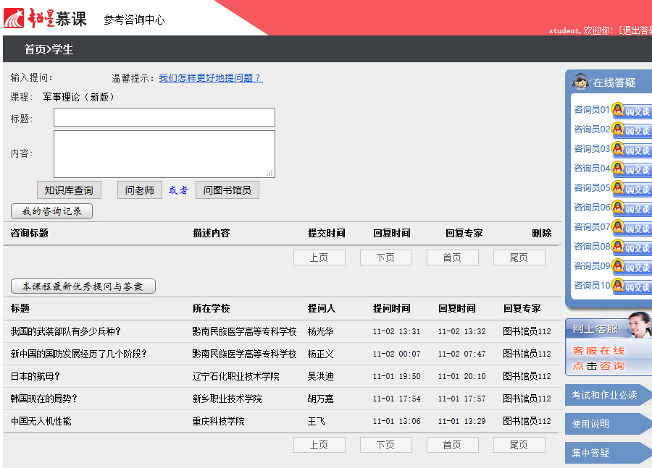
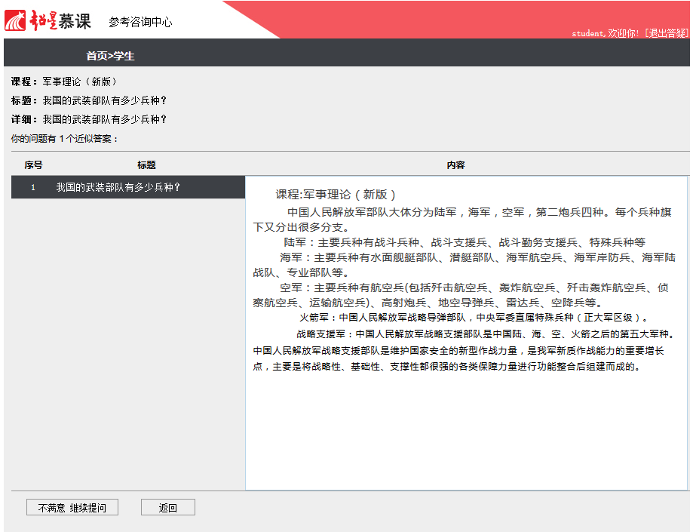

8 进度
在右上角导航栏中点击“进度”按钮即可进入统计界面，学生在统计页面可查看自己的学习进度情况。
